三明市三元区医院公共卫生科家具采购计划方案

序 | 项目 | 图例 | 规格 | 单位 | 数量 | 单价 | 小计 | 材质说明
1 | 文件档案柜 | 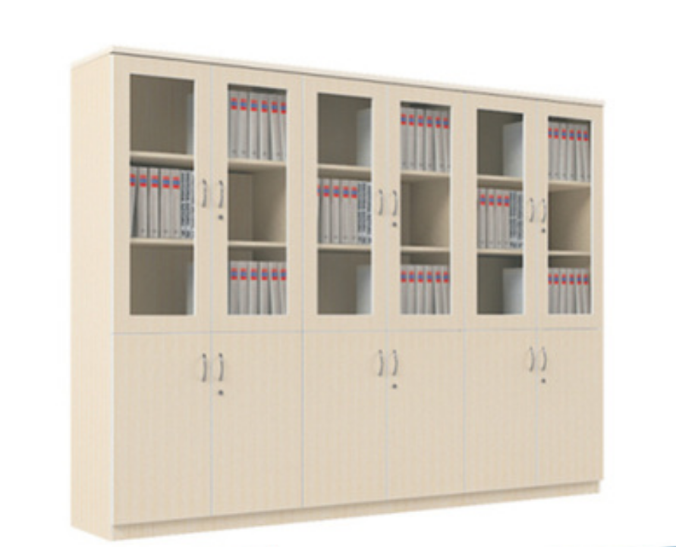 | 3200*2000*400 | 组 | 1 |  |  | 1.材质：面板、层板均采用绿色环保多层实木板；  2.厚度：层板、底板厚度为20mm，顶板、侧板、门板厚度为16mm；  3.配置：主柜（掩门，内含1层活动层板）；  4.铰链：柜门铰链采用90度全盖缓冲门铰；  5.拉手：柜门拉手均采用一字型铝合金拉手；  6.封边：见光面采用2.0mm厚PVC封边条，全自动封边工艺。
2 | 文件档案柜 |  | 3800*2000*400 | 组 | 1 |  |  | 1.材质：面板、层板均采用绿色环保多层实木板；  2.厚度：层板、底板厚度为25mm，顶板、侧板、门板厚度为16mm；  3.配置：主柜（掩门，内含1层活动层板）；  4.铰链：柜门铰链采用90度全盖缓冲门铰；  5.拉手：柜门拉手均采用一字型铝合金拉手；  6.封边：见光面采用2.0mm厚PVC封边条，全自动封边工艺。
3 | 文件档案柜 | 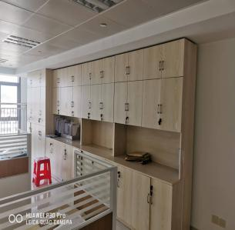 | 5300*2000*400 | 组 | 1 |  |  | 1.材质：面板、层板均采用绿色环保多层实木板；  2.厚度：层板、底板厚度为25mm，顶板、侧板、门板厚度为16mm；  3.配置：主柜（掩门，内含1层活动层板）；  4.铰链：柜门铰链采用90度全盖缓冲门铰；  5.拉手：柜门拉手均采用一字型铝合金拉手；  6.封边：见光面采用2.0mm厚PVC封边条，全自动封边工艺。
4 | 办公桌 | 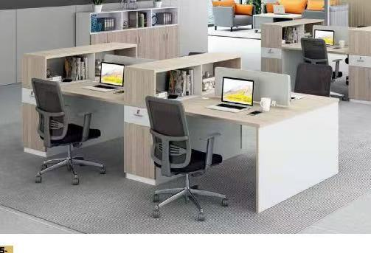 | 1600*600*1120 | 张 | 2 |  |  | - 饰面选用 0.8mm厚E1级的三聚氰胺板，具有防火、耐磨、防污、防腐、硬度高等特点，表面亚光效果持久。  - 基板采用厚度为25mm的高级防火板，强度高、刚性好、不变形、比重合理，各项指标均达到国标环保标准;  - 1：1配移动文档柜  - 银松木色
5 | 办公桌 |  | 1400*600*1120 | 张 | 4 |  |  | - 饰面选用 0.8mm厚E1级的三聚氰胺板，具有防火、耐磨、防污、防腐、硬度高等特点，表面亚光效果持久。  - 基板采用厚度为25mm的高级防火板，强度高、刚性好、不变形、比重合理，各项指标均达到国标环保标准;  - 1：1配移动文档柜  - 银松木色
6 |  | 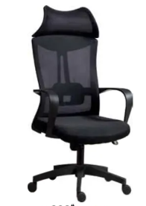 | 1160*620*550 | 张 | 10 |  |  | - 总高不低于 116cm,背宽不低于 62cm’坐宽不低于 55cm  - 坐垫海绵:采用 PU成型发泡海绵，软硬适中，回弹性能好，不变形，根据人体工学原理设计，坐感舒适。  - 靠背面料采用护腰PP材质一体成型，加厚条纹网，阻燃、防污、耐性强。  - 脚架:采用优质钢管脚架，表面经静电喷涂处理五星脚架。  - 高档汽动杆，升降自如。  - 内衬45比定型海绵，柔软舒服，回弹性好，不变形，依照人体工程学设计，高背设计。
6 | 搬离拆除 |  |  | 项 | 1 |  |  | - 拆除搬离原有柜体，桌椅  - 包含送货、安装、开具税务发票

